Платформа «Со-единение» в проекте «Территория мам» разрабатывается
для обучения несовершеннолетних целевой группы материнским компетенциям.
На индивидуальных и групповых
занятиях будут затронуты такие
важные вопросы, как: грудное вскармливание, обучение правилам ухода
за новорожденным ребенком, основные направления жизни семьи с детьми. Для случаев, когда у молодой мамы есть жилищные проблемы, на данной
платформе создаются условия для проживания в комнатах для временного круглосуточного пребывания женщин с детьми, оборудованных необходимой
мебелью и предметами быта. Указанные комнаты будут выделены санаторием «Ромашка» на безвозмездной основе в
рамках межведомственного
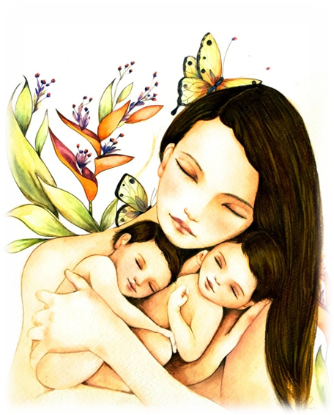взаимодействия.
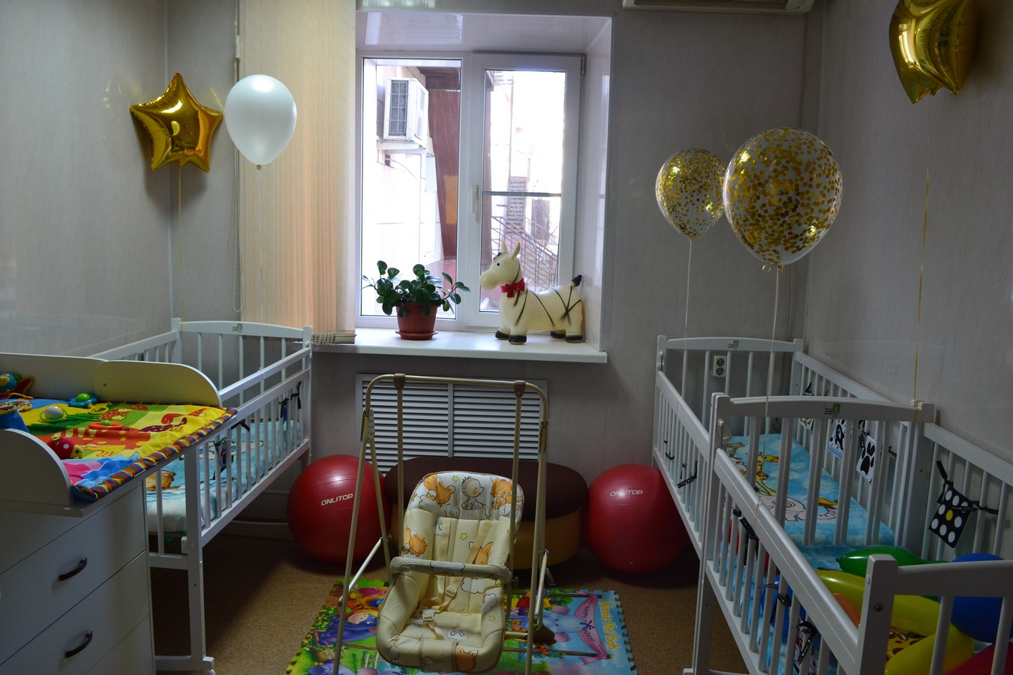

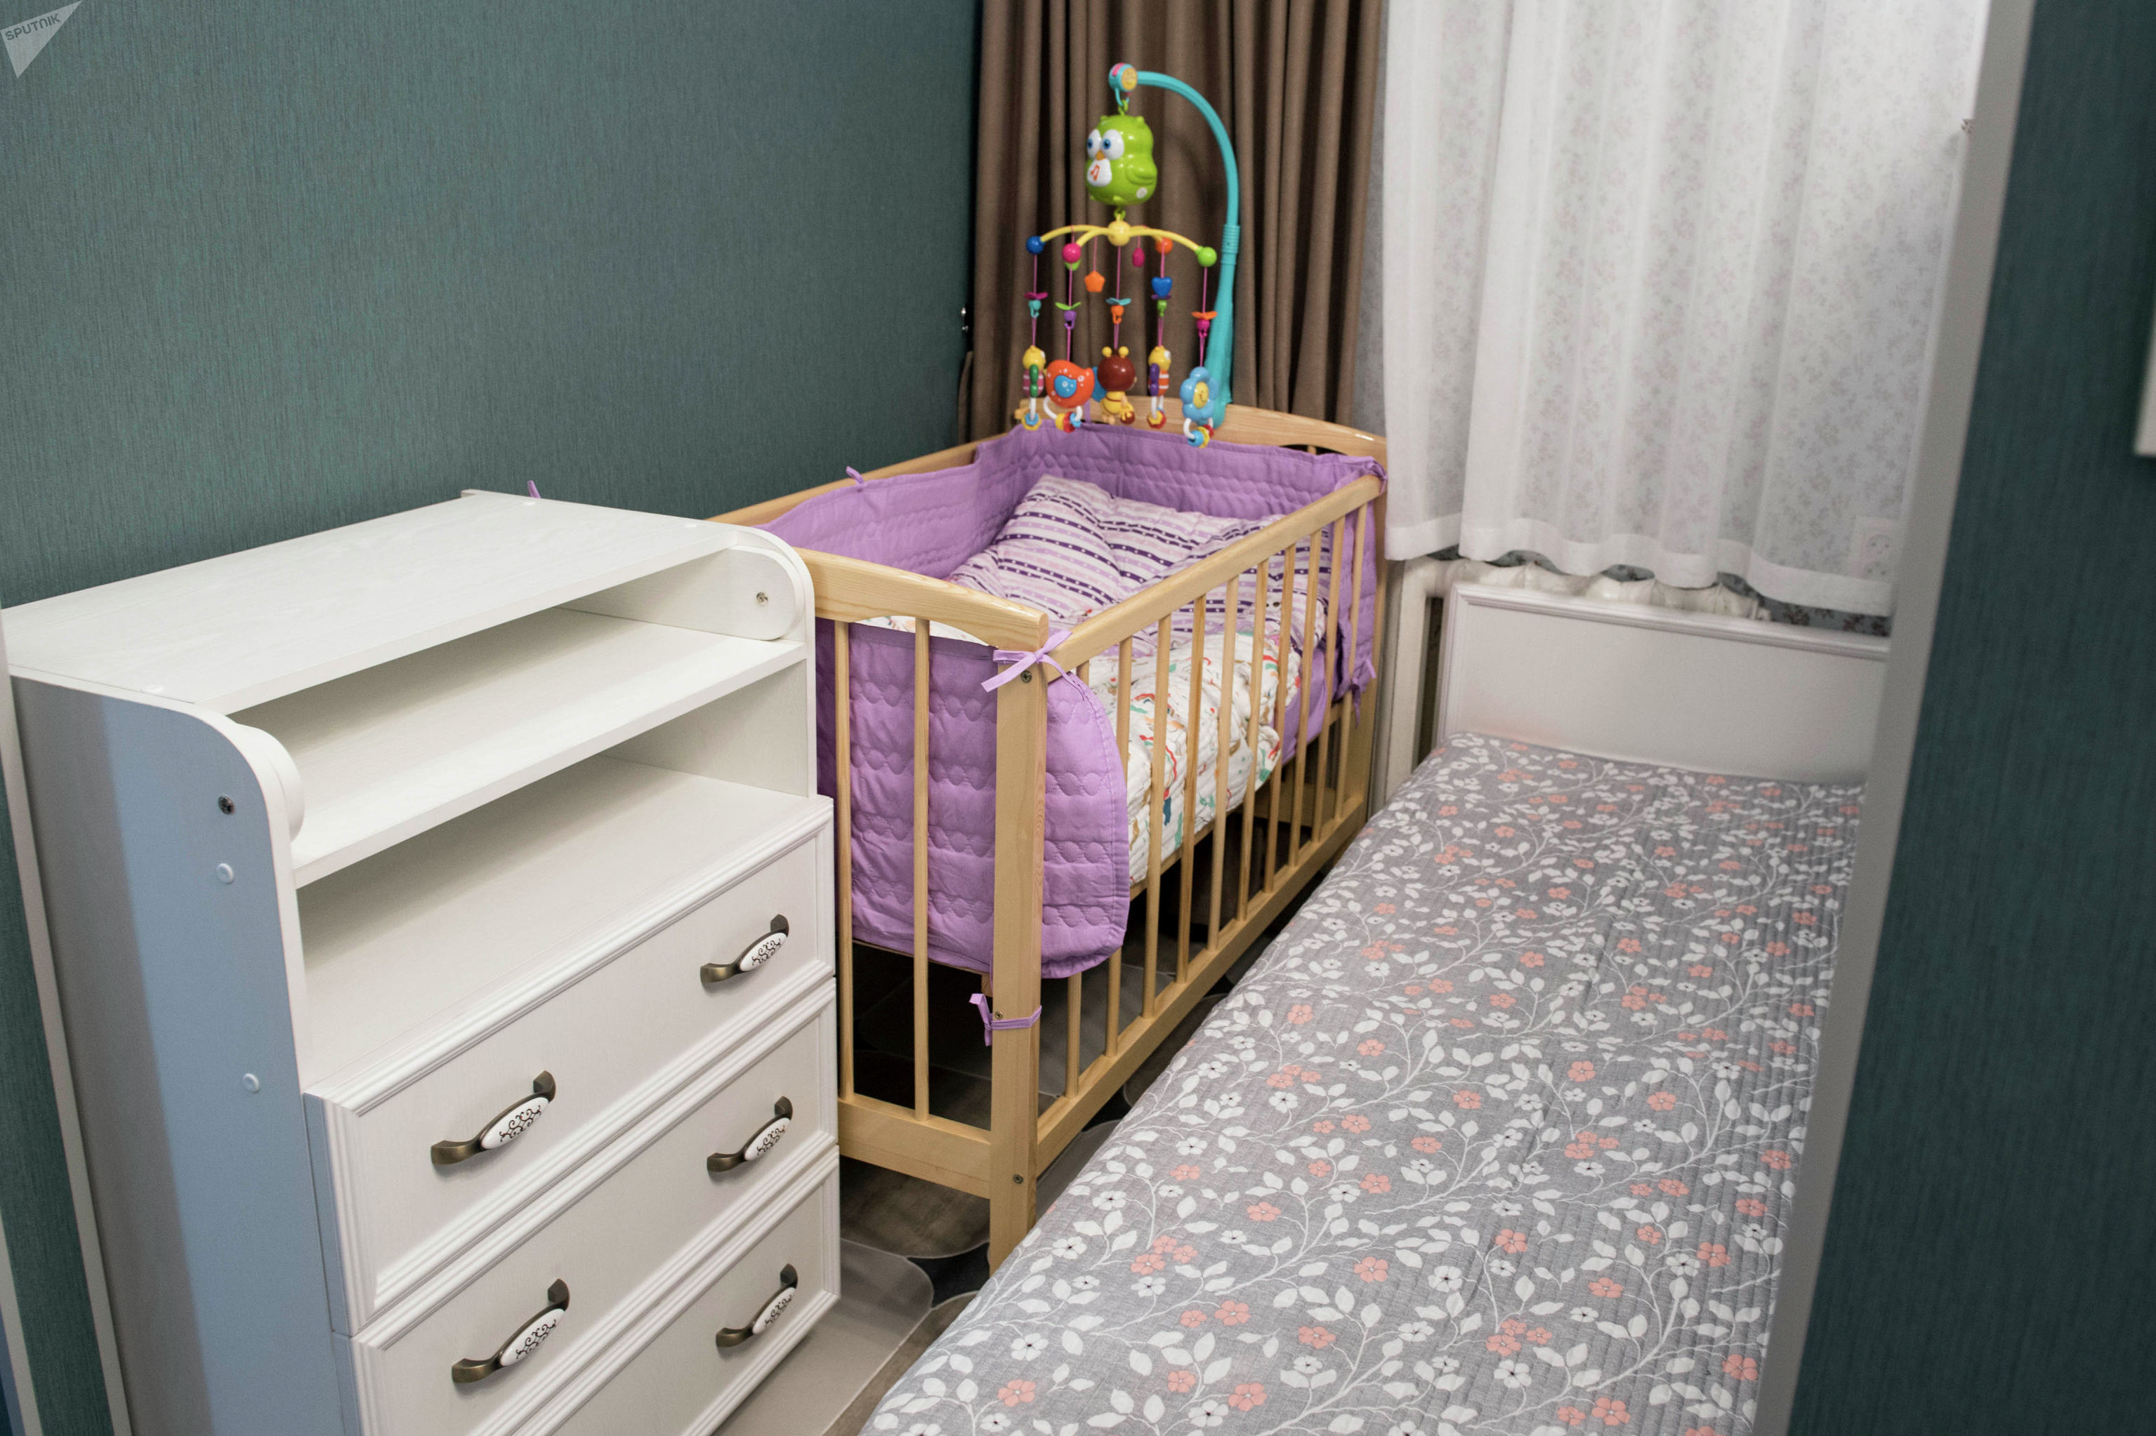

г. Таштагол,
ул. Ленина, 50
2-33-36
ул. Поспелова, 7
3-46-83
e-mаil:sorese@yandex.ru

Муниципальное казенное учреждение «Социально-реабилитационный центр
для несовершеннолетних»
Таштагольского района

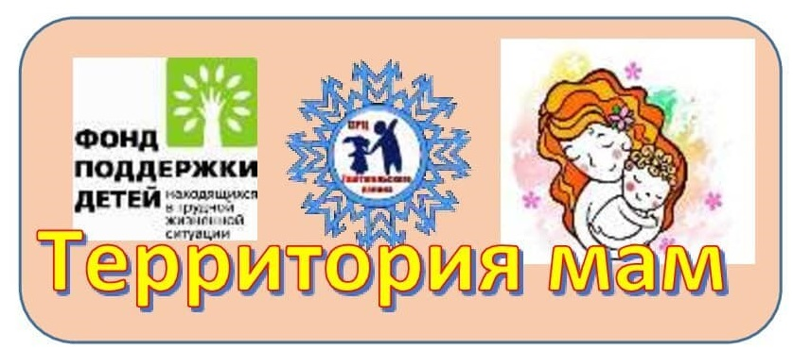

Платформа
«Со-единение»

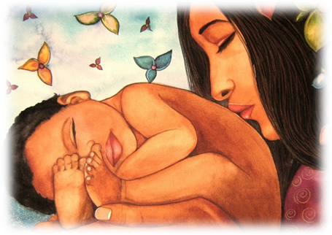

г.Таштагол

Грудное вскармливание
Кормление грудью – это естественный процесс, идущий на смену беременности и родам. Новорожденный и его мать одинаково нуждаются в грудном вскармливании.

- Грудное вскармливание полностью удовлетворяет все базовые потребности ребенка.
- Грудное молоко содержит оптимальное соотношение белков, жиров, углеводов, витаминов, более 15 гормонов, лактобактерии, факторы роста и развития.
- Материнское молоко богато антителами, защищающими малыша от инфекций.
- Грудное молоко меняет состав в зависимости от потребностей ребенка в данный момент.
- Кормление грудью помогает женщине быстрее восстановиться после родов.
- Грудное вскармливание является профилактикой депрессии и усиливает материнский инстинкт.
- Размер и форма груди не влияют на количество молока и длительность грудного вскармливания.
- Плоские или втянутые соски не являются препятствием к успешному грудному вскармливанию.
- Любая женщина способна дать своему ребенку столько молока, сколько ему необходимо и может продолжать грудное вскармливание сколь угодно долго.
- Грудное вскармливание не требует финансовых затрат и позволяет сэкономить от 36 до 120 и более тысяч рублей в год.

Правила ухода
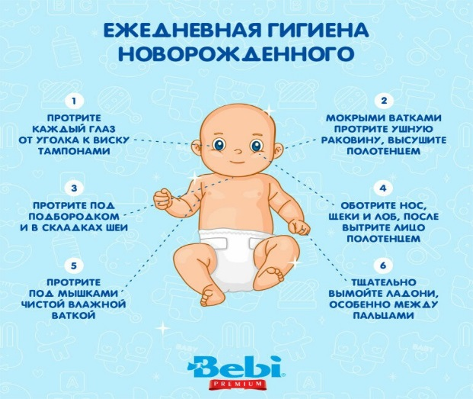за новорожденным ребенком
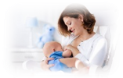Кроме того, мама должна ежедневно осматривать всю кожу младенца и вовремя выявлять покраснения складок. При появлении опрелостей малютке показаны воздушные ванны и специальные косметические средства.
Обработка пупка:
Пупочек новорожденного обычно заживает в течение первых двух недель жизни малютки. Обработка пупка должна проводиться до полного заживления.
Подмывание и подгузники:
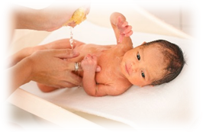После каждого стула новорожденного малыша следует подмыть. Если стула не было, подмывание проводят каждые 2-3 часа. Эта процедура проводится под проточной водой, так как вследствие подмывания в ванночке или тазу возможно возникновение инфекции мочевых путей. Не забудьте убедиться, что вода, которая течет из крана, имеет комфортную для младенца температуру.
Уход за носиком:
У новорожденных младенцев крохотные носовые ходы, поэтому даже при небольшом засорении дыхание крохи утрудняется. Для прочистки носика малыша используют жгутики, которые скручивают из ваты. Их смачивают в растительном или вазелиновом масле, после чего вращательным движением вводят максимум на 1 см внутрь носика.
Уход за ушками:
Ушная сера выделяется в норме и для удаления ее избытка следует использовать специальные палочки с ватными кончиками. Так как ушки новорожденных очень маленькие, такие палочки должны быть с ограничителем, чтобы палочка не проникла излишне глубоко и не вызвала раздражение барабанной перепонки.
Вместо палочки можно воспользоваться ватным жгутиком, но вставлять его в слуховой проход нельзя. Также не следует сильно тереть ушки. Чтобы сера удалилась легче, ватку можно немного увлажнить кипяченой водой, однако при этом вода не должна капать с ваты.
Уход за ногтями:
У многих новорожденных длина ногтей сразу после рождения такая, что требуется обрезать их еще в роддоме. Растут ноготки у грудничков очень быстро, но они очень тонкие, поэтому часто загибаются или ломаются.
Еженедельно ногти обрезают специальными щипчиками или маникюрными ножницами, стараясь не отрезать слишком сильно, чтобы не задеть кожу на пальцах. На ручках малыша края ногтя нужно немного закруглять, а на ножках срезать ноготь следует ровно. Новорожденным удобно стричь ногти во время сна, тогда процедура не потревожит малютку.

